ANEXO 13: DECLARACIÓN DE NO ESTAR SUJETO A UNA ORDEN DE RECUPERACIÓN DE SUBVENCIONES
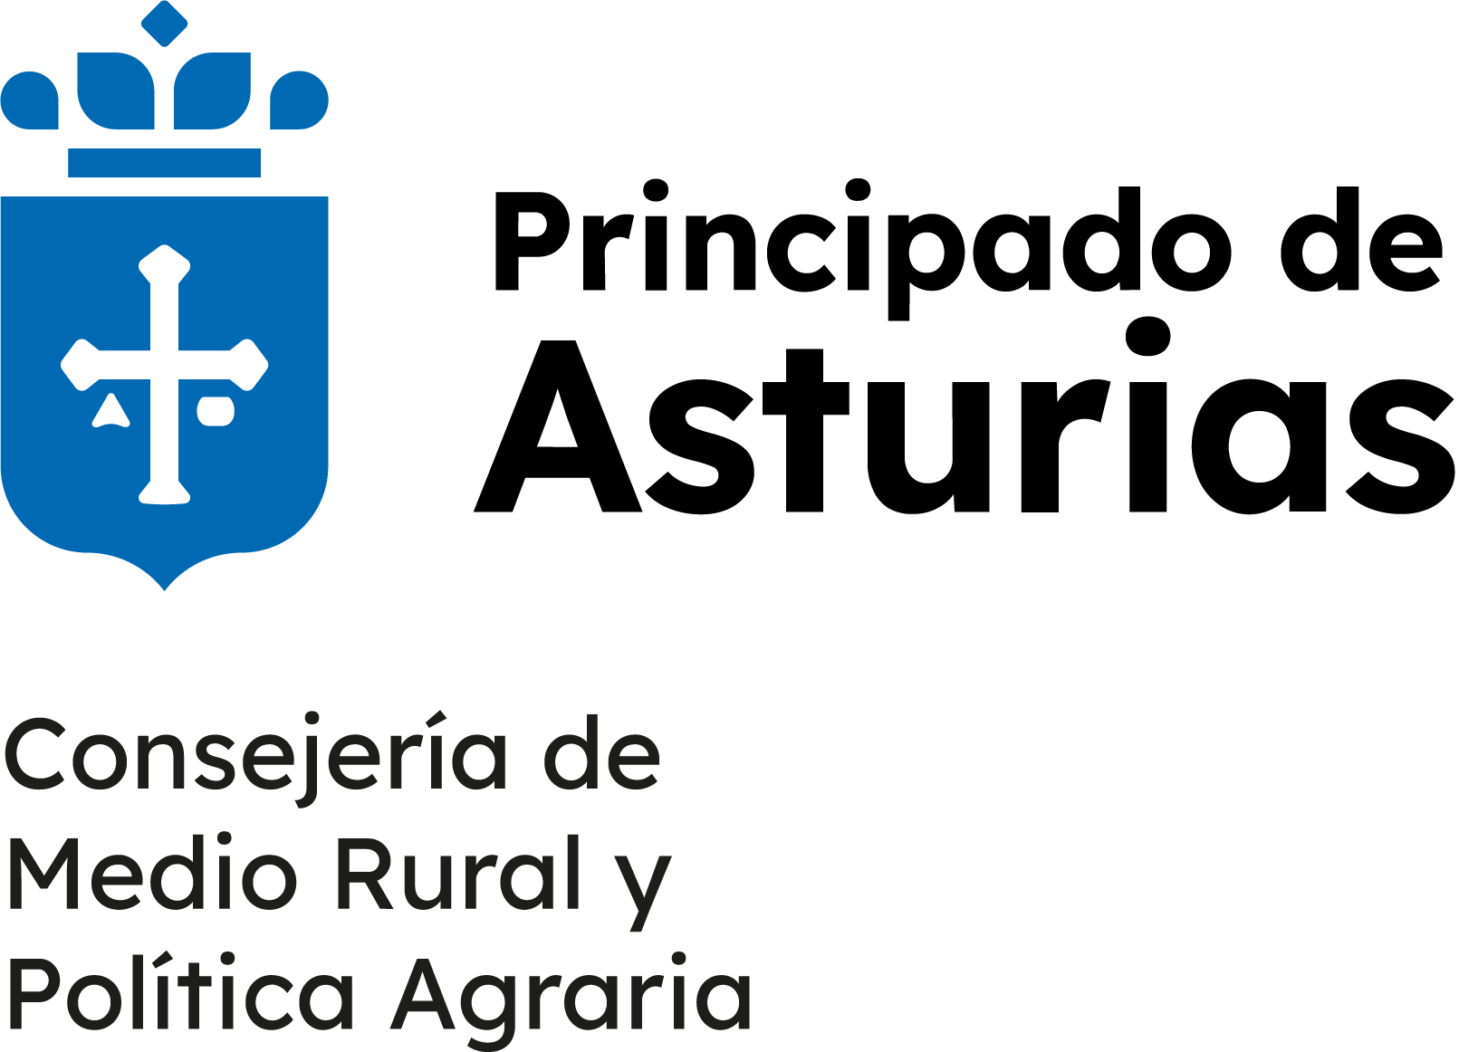  PROGRAMA DE DESARROLLO RURAL PRINCIPADO  DE ASTURIAS 2014-2020 - LEADER        FEADER Fondo Europeo Agrícola de Desarrollo Rural. Europa invierte en las zonas rurales | Grupo de Acción Local    Asociación para el Desarrollo  Integrado del Centro de Asturias Periurbano (ADICAP) | Nº EXPEDIENTE:  ...................................
Resolución de 19 de febrero de 2020, de la Consejería de Desarrollo Rural, Agroganadería y Pesca, por la que se aprueba el texto consolidado de las bases reguladoras de las ayudas recogidas en la Submedida M19.2 del Programa de Desarrollo Rural 2014-2020 “Desarrollo de las operaciones previstas en la estrategia de desarrollo local participativo.
D./Dª ……….......................................………………………con N.I.F.: ………........…… en representación de ………………………………………….. con C.I.F.: ………………… en relación a la ayuda solicitada conn cargo a la Submedida M19.2 (LEADER) del Programa de Desarrollo Rural en el Principado de Asturias que gestiona el G.A.L. ADICAP,

DECLARA:

No estar sujeto a una orden de recuperación de subvenciones como consecuencia de una decisión previa de la Comisión Europea que las declare ilegales e incompatibles con el mercado común.

Y para que así conste, firma la presente declaración ante el Grupo de Acción Local Asociación para el Desarrollo Integrado del Centro de Asturias Periurbano (ADICAP), en …………………………….., a ………… de …………….………de 2024.

(Firma y sello)

Fdo: …………………………….
D.N.I. …………………………..

PROTECCIÓN DE DATOS
- En cumplimiento de la normativa vigente sobre protección de datos de carácter personal, el/los firmante/s queda/n informado/s de que los datos facilitados al Grupo “Asociación para el Desarrollo Integrado del Centro de Asturias Periurbano” (ADICAP) (CIF G33884495) son necesarios para la formalización y gestión de las ayudas LEADER y que se incorporarán al correspondiente fichero de promotores, para uso interno, y para gestión, tramitación y pago de las ayudas solicitadas, así como para la promoción y difusión de las ayudas concedidas, para todo lo cual da/n expresamente su autorización. Así mismo, queda/n informado/s de que el responsable de dicho fichero es el Grupo ADICAP con dirección en C/ El Fuerte, s/n – 33440 Luanco (Gozón), pudiendo ejercitar los derechos de acceso, rectificación, cancelación, total o parcial, y oposición de los datos obrantes en dicho fichero, en los términos establecidos en la Ley Orgánica 15/99, de 13 de diciembre, de Protección de Datos de Carácter Personal y demás normativa complementaria. El/los firmantes presta/n su conformidad a la recogida de datos y autorizan expresamente la cesión para las indicadas finalidades que pueda ser realizada entre el Grupo ADICAP y otras sociedades o entidades relacionadas con la prestación de los servicios solicitados o auxiliares de éstos en los términos previstos en la indicada Ley.
- En cumplimiento de lo dispuesto en la Ley Orgánica 15/1999, de 13 de diciembre, de Protección de Datos de Carácter Personal (LOPD), la Administración del Principado de Asturias le informa que los datos personales recabados a través del presente formulario, así como los generados en el transcurso de la relación administrativa, serán incorporados a un fichero denominado AYUDAS LEADER de su titularidad, cuya finalidad es la gestión de las subvenciones LEADER frente a la Unión Europea y al fichero denominado TERCEROS cuya finalidad es la gestión de datos personales de todas las personas que mantengan o hayan mantenido contacto con la Administración Pública del Principado de Asturias para garantizar su fiabilidad. Además, sus datos podrán ser comunicados a otros órganos de la Administración del Estado, al FEGA, a la Comisión de la Unión Europea y a cada grupo de Acción Local respecto a sus expedientes. Si entre la información que usted facilita figuran datos de terceros, usted asume el compromiso de informarles de los extremos señalados en el párrafo anterior. Usted puede ejercitar los derechos de acceso, rectificación, cancelación y oposición enviando por correo o presentando presencialmente el correspondiente formulario a la Oficina de Atención Ciudadana (SAC) en el Edificio de Servicios Múltiples C/Antonio Suárez Gutiérrez, 2, 33005 – Oviedo (Asturias) o a los distintos registros de las Administraciones Públicas. También se pueden ejercitar estos derechos de forma electrónica a través del mismo formulario y que está disponible en la siguiente dirección https://sede.asturias.es

